二叉堆是一种优先队列的数据结构，具有2种性质：结构性质和堆序性。这里讨论都基于最小二叉堆，这种二叉堆对最小元素的访问非常高效。
二叉堆的ADT操作主要包括Insert（插入）和DeleteMin（删除最小元）。
1、结构性质：堆是一棵完全二叉树（若设二叉树的深度为h，除第 h 层外，其它各层 (1～h-1) 都被填满，第 h 层所有的结点都连续集中在最左边），如下图。
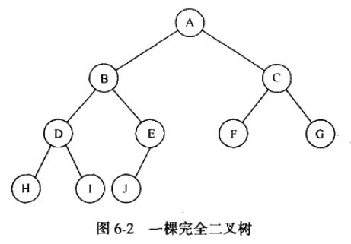
（1）因为完全二叉树很有规律，因此可以用一个数组而不需要用指针存储，可以存储成如下形式，其中[0]地址处元素常常用于标记（对于最小二叉堆而言，存储一个非常小的值），这只是为了编程方便，当然也可以不用该标记。
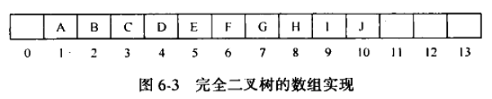
（2）对于数组中任一位置i处的元素，其左儿子在位置2*i上，右儿子在2*i+1上。这条信息很有用，也正因为这样，我们可以很方便的不用指针而只用数组就能访问左右儿子。
2、堆序性：
由于我们想快速的找到最小元，因此最小元应在根上。我们可以以O(1)时间找到最小值。
堆序性指，在一个堆中，每一个节点X，X父亲中的关键字小于（或等于）X中的关键字，根节点除外（因为没有父亲）。
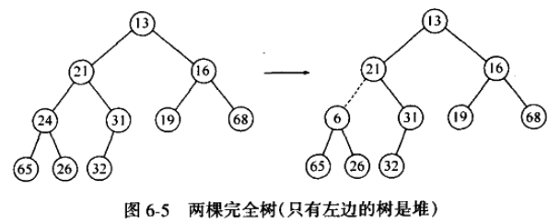
3、插入
为将一个元素 X 插入到堆中，我们在下一个可用位置创建一个空穴，否则该堆将不是完全数。如果 X 可以放在该空穴中而不破坏堆的序，那么插入完成。否则，我们把空穴的父节点上的元素移入该空穴中，这样，空穴就朝着根的方向上冒一步。继续改过程直到 X 能被放入空穴中为止。
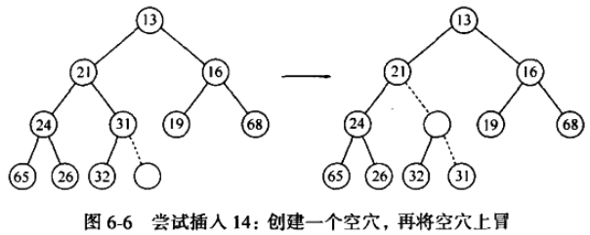
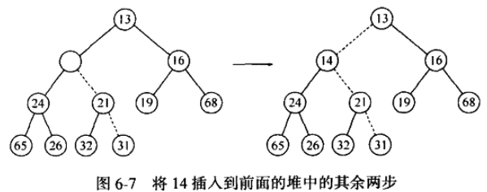
这样一般的策略叫做上滤( percolate up )；新元素在堆中上滤直到找出正确的位置。
4、删除最小元
当删除一个最小元时，要在根节点建立一个空穴。由于现在堆少了一个元素，因此堆中最后一个元素 X 必须移动到该堆的某个地方。如果 X 可以直接被放到空穴中，那么 deleteMin 完成。不过这一般不太可能，因此我们将空穴的两个儿子中比较小者移入空穴，这样就把空穴向下推了一层。重复该步骤直到 X 可以被放入空穴中。因此，我们的做法是将 X 置入沿着从根开始包含最小儿子的一条路径上的一个正确的位置。
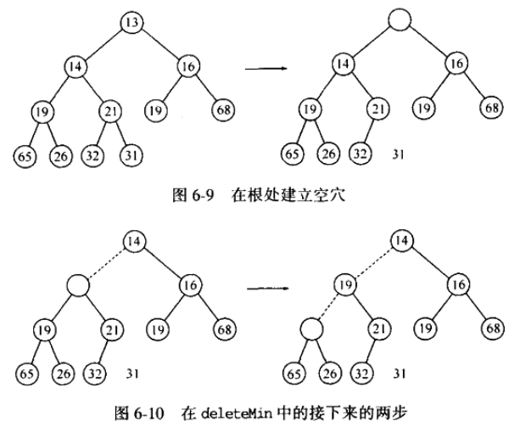
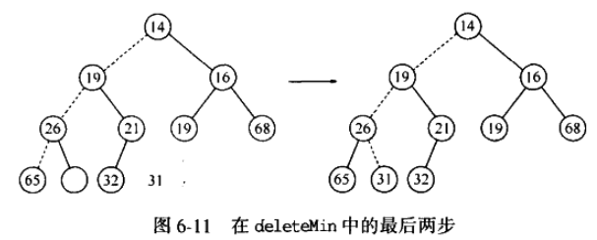
这种一般的策略叫做下滤（percolate down）

下面贴上实现代码
void heap_insert(long long k)
{
long t=++len;
p[t]=k;
while(t>1)
{
if(p[t/2]>p[t])
{
swap(p[t],p[t/2]);
t/=2;
}
else
break;
}
}

void heap_pop(void)
{
long t=1;
p[t]=p[len--];
while(t*2<=len)
{
long k=t*2;
if(k<len&&p[k]>p[k+1])
++k;
if(p[t]>p[k])
{
swap(p[t],p[k]);
t=k;
}
else
break;
}

}

上面的方法均没有保存 原有p[n]数组内部的信息 已被完全打乱 不能查到原来输入时的顺序 他之所以不会扰乱每次插入后的输入 是因为 他只在已经输入的堆中调整顺序 自然对后面没影响
下面的方法可以保存 但要在用一个数组来保留下标
void heap_insert(int used)
{
int k=++top;
heap[k]=used;
while(k>1)
{
int t=k/2;
if(p[heap[t]]>p[heap[k]])
{
swap(heap[t]],p[heap[k]]);
k=t;
}
else
break;
}

}

void heap_pop()
{
if(len)
{
int k=1;
heap[k]=heap[len--];
while(k*2<=len)
{
int t=k*2;
if(t<len&&p[heap[t+1]]<p[heap[t]])
++t;
if(p[heap[t]]<p[heap[k]])
{
swap(heap[t],heap[k]);
k=t;
}
else
break;
}

}
}
这种删除方法没有采用空穴 而是采用将堆尾元素移至堆首
再一层一层往下沉 沉的时候注意选择 往左还是往右

